Kako koristiti Google Maps bez interneta?

Ako ste se našli u situaciji gdje niste u mogućnosti aktivno koristiti internet, odnosno Google karte za navigaciju pomoću interneta, u ovom vodiču naučite kako preuzeti kartu za Offline ili izvanmrežan način rada.
Ovu mogućnost često koristimo ako putujemo u zemlje van EU, a da nam je potreban GPS, odnosno mobilni internet za uspješno korištenje Google Maps aplikacije.
KORAK 1

Pokrenite Google Maps
Pokrenite aplikaciju Google Maps (Google karte) na svom Androidu ili iPhoneu, te upišite mjesto za koje želite preuzeti kartu. U ovom slučaju je to grad Zagreb. VAŽNO: budite sigurni da ste prijavljeni u Google korisnički račun na svom uređaju kako biste nesmetano mogli koristiti sve mogućnosti Google Maps aplikacije
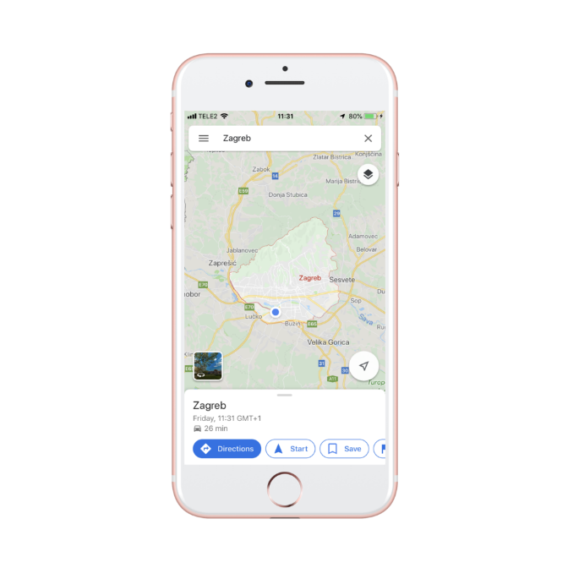
KORAK 2

Odaber opcije
Nakon prikaza željenog mjesta ilivam grada, odaberite doljnji dio ekrana gdje su opisi kako biste proširili opcije, te u gornjem desnom kutu odaberite tri točkice i “Download offline map” (preuzmi izvanmrežnu kartu) za početak preuzimanja (download).
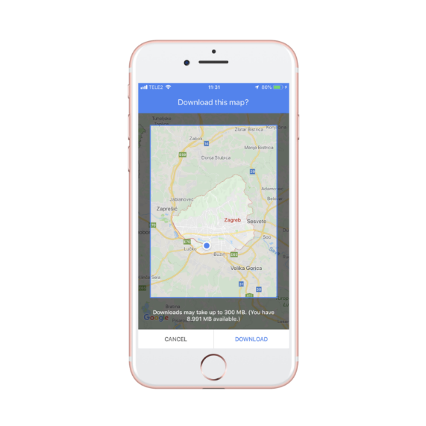

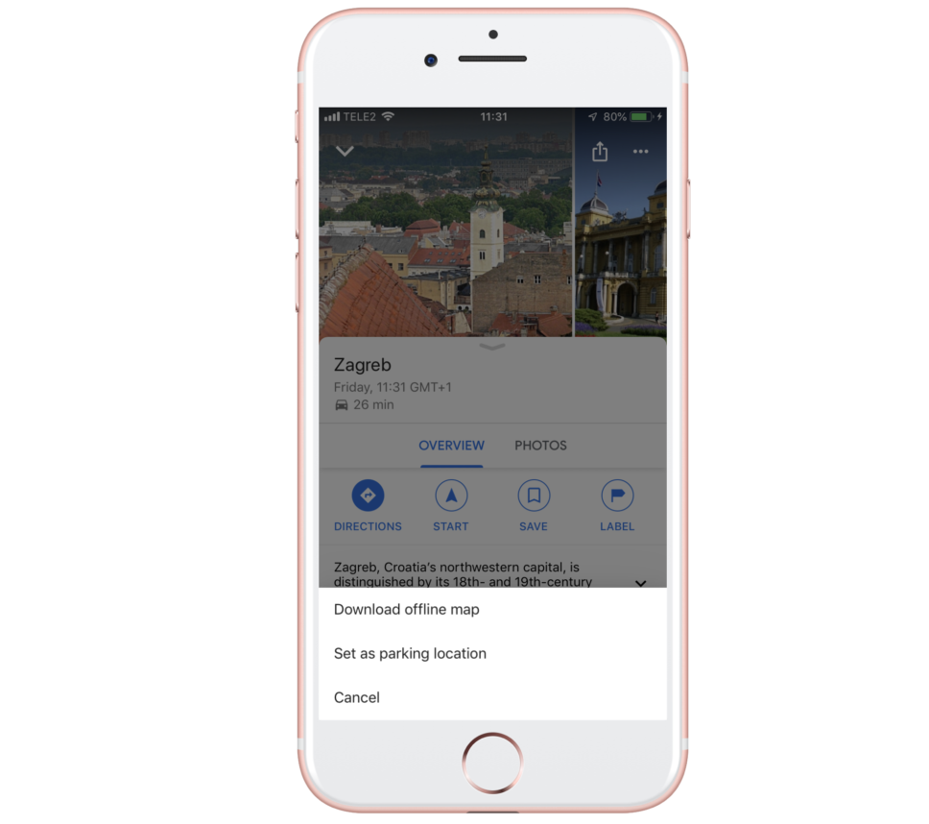

KORAK 3

Preuzimanje karte
Prvo će vam biti prikazana obavijest kako će karta zauzeti određeni dio memorije. VAŽNO: budite spojeni na Wi-Fi ili bežičnu mrežu prilikom preuzimanja

KORAK 4

Dodatno
Nakon preuzimanje dobit ćete obavijest koliko će biti karta aktivna na vašem uređaju, te imate mogućnost da izbrišete istu nakon završetka korištenja.
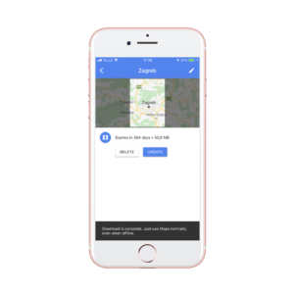
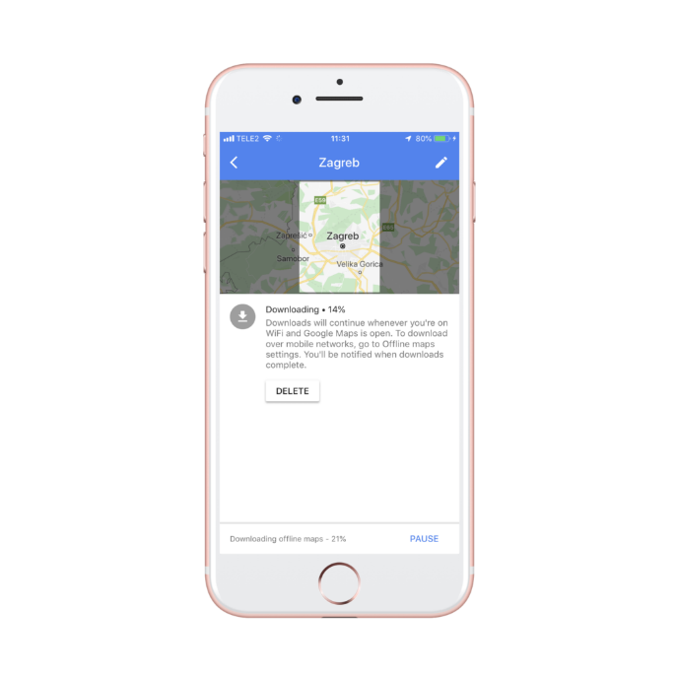

Što je GPS i kako funkcionira?
GPS je skraćenica za globalni pozicijski sustav (global positioning system). Maleni uređaj s GPS prijemnikom točno prepoznaje vašu lokaciju, odnosno gdje se na Zemlji nalazite u određenome trenutku.
Prije su ljudi koristili znakove u prirodi, zemljopisne karte i sl. kako se ne bi izgubili, no danas GPS predstavlja najjednostavniji način da saznate svoju preciznu lokaciju.
Kada govorimo o GPS-u, obično podrazumijevamo GPS prijemnik, ali zapravo se radi o grupi od 24 satelita koji se nalaze u orbiti našeg planeta te o još 5 postaja na Zemlji koji održavaju satelite na potrebnoj udaljenosti na nadmorskoj visini od 10 900 milja. Sateliti kruže oko Zemlje dva puta dnevno, a kreću se tako da se na bilo kojem dijelu Zemlje, u svakom trenutku može pristupiti barem četiri satelita.
Ovaj je sustav razvila i prva počela koristiti vojska SAD-a kao vojni navigacijski sustav. Ideju je osmislio američki odjel za obranu 1970. godine. Korišten je za određivanje točne pozicije raketa i podmornica budući da se prethodne metode nisu pokazale toliko preciznima te su na njihovu učinkovitost u velikoj mjeri utjecali vremenski uvjeti, neprijateljska ometanja i sl. GPS je postao dostupan civilima i ostalom stanovništvu 1980. godine.
Princip djelovanja GPS prijemnika je da pronađe četiri ili više satelita i izračuna udaljenost od svakog od njih kako bi na temelju tih podataka odredio vlastitu poziciju. Izračun počiva na principu trilateracije što se odnosi na određivanje položaja određene točke na Zemlji putem geometrijskih načela trokuta.

Funcioniranje GPS-a
Kao prvo, GPS funkcionira na otvorenome i učinkovit je kad je vidljivost neba visoka. Upravo zato ne može pravilno raditi na zakrčenim mjestima gdje se nalaze visoke zgrade i šume.
Umreženi sateliti šalju signale o vremenu i podatke o svojoj lokaciji do prijemnika na Zemlji. Ti signali putuju brzinom svjetla. Zbog toga što su neki sateliti udaljeniji, a neki bliži prijemniku, signali iz njih stižu do prijemnika u različito vrijeme. Udaljenost satelita od prijemnika računa se upravo na temelju razlike u vremenu dolaska signala. Nakon računanja udaljenosti prijemnika od minimalno četiri GPS satelita, prijemnik daje podatke o svojoj trodimenzionalnoj lokaciji. Pri tome se polazi od pretpostavke da se prijemnik nalazi negdje na površini zamišljene sfere u čijem se centru nalazi satelit. Nakon toga određuje se veličina svih sfera u čijim se središtima nalazi svaki od četiri satelita. Konačno prijemnik određuje svoju poziciju kao presjek svih tih sfera.
Kada računamo udaljenost od jednog od satelita, poznato je da se nalazimo na površini imaginarne sfere koja ima jednak polumjer kao i udaljenost od polumjera satelita. Kad se izračuna udaljenost od drugog satelita, dolazimo do spoznaje da se naša lokacija nalazi negdje na presječnoj točki ovih dviju sfera i time se određuje dvodimenzionalna lokacija. Nakon što se uzmu u obzir mjere treće i četvrte sfere, dobije se uvid u točnu trodimenzionalnu lokaciju prijemnika.

Globalni položajni sustav (akronim GPS) je satelitski radionavigacijski sustav za određivanje položaja na Zemlji ili u njezinoj blizini. Sustav omogućuje korisniku određivanje svih 3 koordinata njegova trenutačnog položaja u jedinstvenom svjetskom (globalnom) koordinatnom sustavu. Globalni položajni sustav čine: skupina umjetnih satelita u orbitama oko Zemlje koji stalno (kontinuirano) odašilju kodirane radiosignale s podatcima o svojem trenutačnom položaju i vremenu odašiljanja (satelitski segment sustava), zemaljske postaje koje preciznim mjerenjima utvrđuju položaj satelita i prate njihov rad (kontrolni segment) te prijamnici korisnika koji, najčešće u kompaktnom kućištu, sadržavaju antenu, radioprijamnik i računalo (korisnički segment).
Radioprijamnik korisnika proračunava svoj trenutačni položaj analizirajući signale koje je primio s najmanje četiriju satelita. Sateliti se u tom trenutku moraju nalaziti iznad obzora (horizonta), a na putu signala ne smiju biti fizičke zapreke. Za proračun je dovoljno poznavati točan položaj 3 satelita te odrediti udaljenosti do njih, dok se podatci o položaju i udaljenosti četvrtoga satelita uvode radi korekcije pogrešaka. Zahvaljujući točno određenoj putanji, položaj satelita u svakom se trenutku može predvidjeti, a moguće otklone prate zemaljske postaje te o njima putem satelita izvještavaju korisnike. Udaljenost do svakoga pojedinog satelita, uz poznavanje brzine širenja elektromagnetskih valova, izračunava se mjereći razliku u vremenu odašiljanja signala sa satelita i vremenu prijema signala na prijamniku. Izračunane udaljenosti polumjeri su zamišljenih sfera (kugla), kojima se u središtima nalaze sateliti, a u zajedničkom sjecištu radioprijamnik. Podatci o vremenu odašiljanja signala sa satelita iznimno su točni zahvaljujući rubidijevim i cezijevim atomskim satovima, ali se pogreške u mjerenju pojavljuju uglavnom zbog nesavršenosti kremenoga sata (poznatog i kao kvarcni sat) u prijamniku, nejednolike brzine širenja signala pri prolasku kroz ionosferu i troposferu, zaostajanja signala zbog refleksije (odbijanja) od predmeta na površini i drugog.
Danas je u najširoj civilnoj uporabi NAVSTAR/GPS (engl. Navigation System with Time and Ranging / Global Positioning System, najčešće samo GPS), američki sustav koji je, prvotno za vojne potrebe, razvilo Ministarstvo obrane SAD-a. Satelitski segment toga sustava sastoji se od 24 umjetna satelita, ravnomjerno raspoređena u 6 orbitalnih ravnina, koji svakih 12 sati obiđu Zemlju na udaljenosti od približno 20 200 kilometara. Prvi je satelit lansiran 1978., a puna je konstelacija ostvarena 1995. Položaj satelita prati 5 zemaljskih postaja (glavna u Colorado Springsu u SAD-u, preostale 4 u blizini ekvatora). Osim američkoga, djelomično su operativni ili su u pripremi i globalni položajni sustavi Rusije (GLONASS), Europske zajednice (Galileo) te Kine (Beidou). Trenutačno se ulažu napori za spajanje tih sustava, što bi unaprijedilo točnost određivanja položaja i osiguralo dostupnost dovoljnoga broja satelita u slučajevima zapriječenosti dijela obzora.
Pogreška mjerenja sustavom NAVSTAR/GPS uglavnom je manja od 10 metara (do 1. svibnja 2000. za civilne korisnike točnost sustava bila je ograničena na približno 100 metara), što za određene potrebe ipak ne zadovoljava, pa se uvode postupci kojima se pogreške mjerenja mogu dodatno smanjiti. Tako na primjer za postavljanje osnovnih točaka geodetskih mreža pretežno se primjenjuju relativne metode mjerenja (diferencijalni globalni položajni sustav ili DGPS), kojima se postiže točnost od nekoliko centimetara. Tim se metodama, istodobno s mjerenjima što ih obavlja korisnik, provode i istovjetna mjerenja na nedalekoj lokaciji kojoj je položaj već prije precizno određen. Na toj je lokaciji zato moguće odrediti trenutačnu pogrešku sustava, izračunati potrebnu korekciju kojom se ona uklanja te ju radiovezom poslati korisniku. Za potrebe navigacije pojedina se područja prekrivaju mrežom stalnih postaja koje neprestano emitiraju korekcije, što korisnicima s posebno prilagođenim prijamnicima omogućuje vrlo precizno određivanje svojega položaja u realnom vremenu.
Globalni položajni sustav omogućio je revoluciju u navigaciji i geodetskoj izmjeri. Sve se češće povezuje s drugim sustavima (na primjer s telekomunikacijskim ili geoinformacijskim sustavom, globalnom računalnom mrežom), dobivajući sve širu primjenu u navigaciji brodova, zrakoplova, svemirskih letjelica u orbiti oko Zemlje, cestovnih vozila, te za orijentaciju pojedinca u prostoru, na primjer planinara i izletnika. Uz prikladnu elektroničku kartu tako je moguće i automatsko vođenje plovila, letjelica i vozila optimalnim putem do željenoga cilja. Uporaba toga sustava postala je nezaobilazan dio geodetske prakse, a dugotrajnim mjerenjima te posebnim metodama obradbe rezultata njime je moguće opažati s milimetarskom točnošću čak i relativne pomake Zemljinih tektonskih ploča. Daljnja minijaturizacija prijamnika omogućila je da se njima opremaju i današnji mobiteli, što je područje primjene GPS-a dodatno proširilo na svakodnevni život velikoga dijela svjetske populacije.^{[1]}
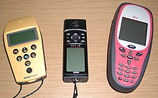GPS prijamnici dolaze u raznim oblicima od uređaja integriranih u automobile, telefone i satove do posebnih uređaja poput ovih prikazanih ovdje čiji su proizvođači Trimble, Garmin i Leica (s lijeva na desno).

